СОГЛАШЕНИЕ
об осуществлении Управлением Федерального казначейства по Кировской области отдельных функций по исполнению муниципального бюджета при кассовом обслуживании исполнения бюджета Подосиновского района Кировской области органами Федерального казначейства
«02» июля2012 г.
В соответствии с положениями статей 166.1, 168, 220.1. 241.1 Бюджетного кодекса Российской Федерации, а также в соответствии с Порядком кассового обслуживания исполнения федерального бюджета, бюджетов субъектов Российской Федерации и местных бюджетов и порядком осуществления территориальными органами Федерального казначейства отдельных функций финансовых органов субъектов Российской Федерации и муниципальных образований по исполнению соответствующих бюджетов, утвержденным приказом Федерального казначейства от 10.10.2008 № 8н с последующими изменениями (далее - Порядок) Управление Федерального казначейства по Кировской области (далее - орган Федерального казначейства) в лице начальника Отдела № 24 Управления Федерального казначейства по Кировской области Ивановой Ольги Семёновны, действующего на основании приказа Управления Федерального казначейства по Кировской области от 11.04.2012 № 85 «О передаче полномочий начальникам отделов №№ 6. 8. 9. 13.15. 20. 24. 32. 33 Управления Федерального казначейства по Кировской области» и Администрация Подосиновского района Кировской области (далее - Администрация) в лице главы Администрации Подосиновского района Рудакова Владимира Николаевича, действующего на основании Устава, именуемые в дальнейшем «Стороны», заключили настоящее Соглашение о нижеследующем.
I. ОБЩИЕ ПОЛОЖЕНИЯ
1.1. Администрация поручает органу Федерального казначейства осуществление определенных настоящим Соглашением отдельных функций по исполнению бюджета По досиновского района Кировской области (далее - бюджет) в условиях открытия финансовому органу муниципального образования лицевого счета бюджета в органе Федерального казначейства по расходам, осуществляемым получателями бюджетных средств.
?
При выполнении функций по исполнению бюджета Стороны руководствуются Порядком, иными нормативными правовыми актами Российской Федерации, регулирующими бюджетные правоотношения, возникшие при исполнении бюджета, в условиях выполнения органом Федерального казначейства отдельных функций но исполнению бюджета.
Полномочия органа Федерального казначейства по кассовому обслуживанию исполнения бюджета определяются настоящим Соглашением.
- Орган Федерального казначейства осуществляет кассовое обслуживание
исполнения бюджета во взаимодействии с финансовым органом муниципального
образования, главными распорядителями (распорядителями) и получателями средств бюджета.
- Учет операций со средствами бюджета при кассовом обслуживании исполнения
бюджета осуществляется органом Федерального казначейства на счете, открытом
Управлению Федерального казначейства по Кировской области в Г РКЦ ГУ Банка России
г. Киров на балансовом счете № 40204 «Средства местных бюджетов» (далее - счет № 40204).
- Учет кассовых операций со средствами бюджета осуществляется в соответствии с Порядком на лицевых счетах, открываемых в органе Федерального казначейства в соответствии с Порядком открытия и ведения лицевых счетов Федеральным казначейством и его территориальными органами, утвержденным приказом Федерального казначейства от 07.10.2008 № 7н. главным распорядителя, (распорядителями) и получателям средств бюджета.

И. ПРАВА И ОБЯЗАННОСТИ СТОРОН
2.1. Орган Федерального казначейства в процессе осуществления кассового обслуживания исполнения бюджета принимает на себя следующие обязательства:
открывает в установленном Федеральным казначейством порядке лицевые счета, указанные в пункте 1.4. настоящего Соглашения по учету отдельных расходов бюджета;
доводит на текущий финансовый год на основании представленных финансовым органом Расходных расписаний до главных распорядителей (распорядителей) и (или) получателей средств бюджета бюджетные ассигнования и (или) лимиты бюджетных
обязательств и предельные объемы финансирования для осуществления операций по расходам бюджета (далее - бюджетные данные);
учитывает на лицевых счетах главных распорядителей (распорядителей) средств бюджета операции с бюджетными данными:
учитывает на лицевых счетах получателей средств бюджета операции с бюджетными данными и операции по кассовым выплатам по кодам бюджетной классификации расходов бюджетов;
осуществляет контроль за непревышением бюджетных данных, распределенных главным распорядителем средств бюджета, с начала финансового года получателю средств бюджета над доведенными ему бюджетными данными;
осуществляет контроль за непревышением кассовых выплат, осуществляемых
получателями средств бюджета над доведенными им бюджетными данными с учетом
ранее осуществленных платежей и восстановленных кассовых выплат в текущем финансовом году:
формирует и передает финансовому органу информацию по операциям со средствами бюджета в соответствии с Порядком и Регламентом о порядке и условиях обмена информацией между финансовым органом и органом Федерального казначейства при кассовом обслуживании исполнения бюджета (далее - Регламент);
обеспечивает в соответствии с законодательством Российской Федерации
конфиденциальность информации по операциям, отраженным на соответствующих
лицевых счетах главных распорядителей (распорядителей) и получателей средств
бюджета, открытых в органе Федерального казначейства, за исключением указанных настоящим Соглашением случаев;
консультирует главных распорядителей (распорядителей) и получателей бюджетных
средств по вопросам, возникающим в процессе кассового обслуживания исполнения бюджета:
консультирует финансовый орган по вопросам, возникающим в процессе кассового обслуживания исполнения бюджета.
2.2. Орган Федерального казначейства имеет право:
требовать от финансового органа представление определенных Порядком документов с указанием действующих в текущем финансовом периоде кодов бюджетной классификации Российской Федерации с учетом положений Регламента;
требовать от главных распорядителей (распорядителей) и получателей средств бюджета соблюдение установленных Порядком требований по оформлению представленных ими в орган Федерального казначейства платежных и иных документов на проведение операций со средствами бюджета;
отказать финансовому органу, главным распорядителям (распорядителям) и получателям бюджетных средств в приеме документа, если оформление документа не соответствует установленным требованиям и (или) подписи на нем будут признаны не соответствующими представленным образцам.
- Администрация принимает на себя обязательства обеспечить: представление в орган Федерального казначейства финансовым органом, главными
распорядителями (распорядителями) и получателями средств бюджета платежных и иных документов, оформленных в соответствии с требованиями, установленными Порядком;
соблюдение главными распорядителями (распорядителями) и получателями средств бюджета настоящего Соглашения;
соблюдение финансовым органом настоящего Соглашения и Регламента.
- Администрация имеет право:
требовать предоставление органом Федерального казначейства главным распорядителям (распорядителям) и получателям средств бюджета установленной Порядком информации;
требовать предоставление органом Федерального казначейства финансовому органу установленного Порядком информации с учетом положений Регламента;
контролировать соблюдение установленных сроков проведения кассовых операций на едином счете бюджета.
- Орган федерального казначейства не несет ответственности:
по обязательствам Администрации, финансового органа, главных распорядителей (распорядителей) и получателей средств бюджета:
за обеспечение исполнения платежных документов получателей средств бюджета в случае недостаточности средств на лицевых счетах получателей средств бюджета:
за правильность содержащихся в платежных и иных документах сведений и арифметических расчетов.

III. ОРГАНИЗАЦИОННОЕ ОБЕСПЕЧЕНИЕ
- Орган Федерального казначейства при осуществлении функций, возложенных на него настоящим Соглашением, пользуется информационной базой, находящейся в распоряжении финансового органа.
- Кассовое обслуживание исполнения бюджета осуществляется на безвозмездной основе и в соответствии с Порядком осуществления операций по кассовым выплатам из бюджета.

IV. СРОК ДЕЙСТВИЯ БЮДЖЕТНОГО СОГЛАШЕНИЯ
Настоящее Соглашение заключается на неопределенный срок и вступает в силу с момента его подписания.
Действие настоящего Соглашения может быть прекращено по соглашению Сторон.
Администрация вправе направить предложение о расторжении настоящего Соглашения с указанием предполагаемой даты расторжения, но не позднее чем за 3 месяца до указанной даты.
В период действия Соглашения в него могут вноситься изменения и дополнения, которые являются неотъемлемой частью настоящего Соглашения и оформляются соответствующими документами.

V.ЮРИДИЧЕСКИЕ АДРЕСА И РЕКВИЗИТЫ СТОРОН:

Управление Федерального казначейства по Кировской области
610000. г. Киров, ул. Московская, д.55
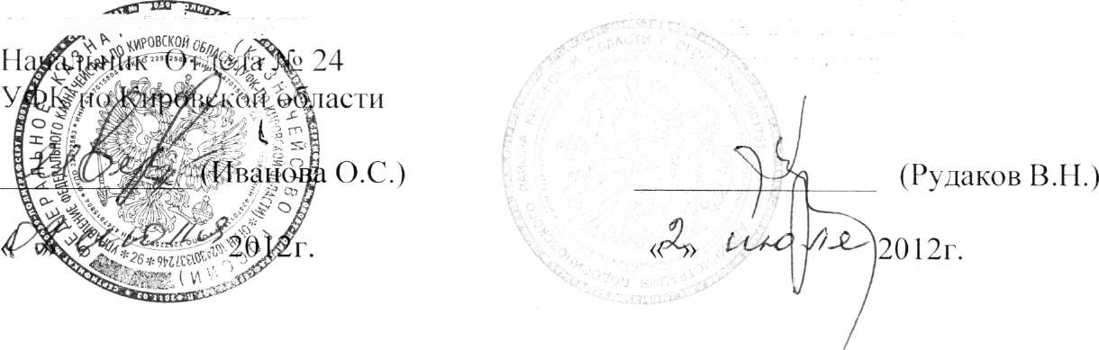
613930. Кировская область, Подосиновский район п. Подосиновец ул. Свободы, 56 Представитель УФК по

Администрация Подосиновского района
613930, Кировская область Подосиновский район п. Подосиновец ул. Советская, 77 Глава Администрации Подосиновского района Кировской области

